В
средние века развитие торговли вызвало спрос на книги. Однако рукописные книги были слишком редки и дороги и не могли удовлетворить этот спрос. Нужда в книгах, которые можно было бы изготовлять целыми тиражами, привела к изобретению книгопечатания.

Книгопечатание - это комплекс производственных процессов, необходимых для изготовления печатной книги, журнала, газеты или листовки. Термин "книгопечатание" используется при описании книжного дела прошлых столетий. В наше время этот термин заменили другие - полиграфия, полиграфическое производство, полиграфическая промышленность. Сущность полиграфического процесса состоит в формировании красочного слоя на печатной форме, аналогичного какому-либо тексту или рисунку, и его передаче на бумагу. Исходными материалами для этого процесса служат краска и листы бумаги.

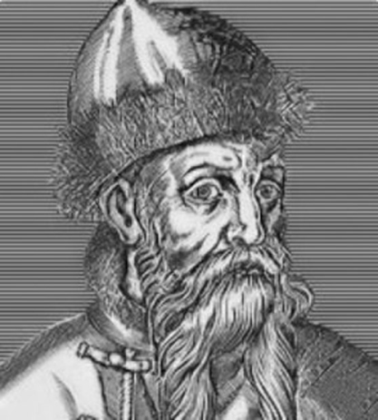
Гутенберг Иоганн (около 1394-1468), золотых дел мастер из Майнца (Германия) - изобретатель книгопечатания. Он изобрел печать с наборных литер, инструмент для их отливки, типографский сплав (гарт) и печатный пресс.
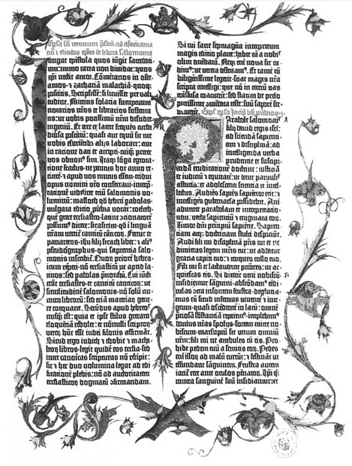

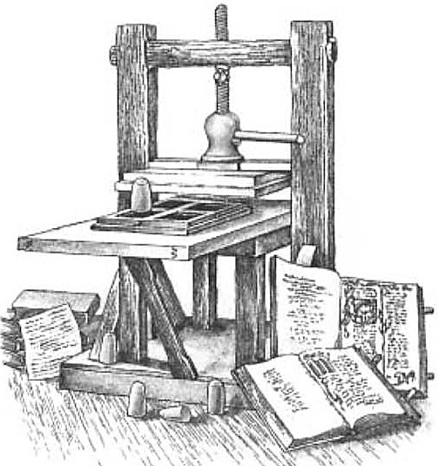

Винтовой печатный пресс Первая страница Библии 1464 г.

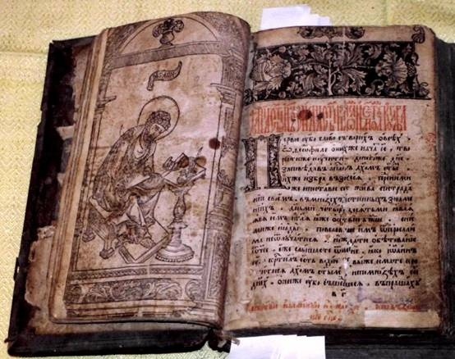

"Апостол" Ивана Федорова, изданный в 1564 г. в Москве, — первая печатная русская книга, о которой известно, кто, где, зачем и когда ее напечатал. Эти сведения содержатся в летописи на выходном, или титульном, как мы теперь скажем, листе книги и в послесловии Ивана Федорова.
В этом после, а еще более детально в предисловии ко второму изданию "Апостола" Иван Федоров излагает историю создания русской типографии, историю бед и невзгод, обрушившихся на первопечатника русской книги.

Творец книги — автор, творец ее судьбы — общество.
Виктор Гюго

Книги — это переплетенные люди.
Макаренко А.С.
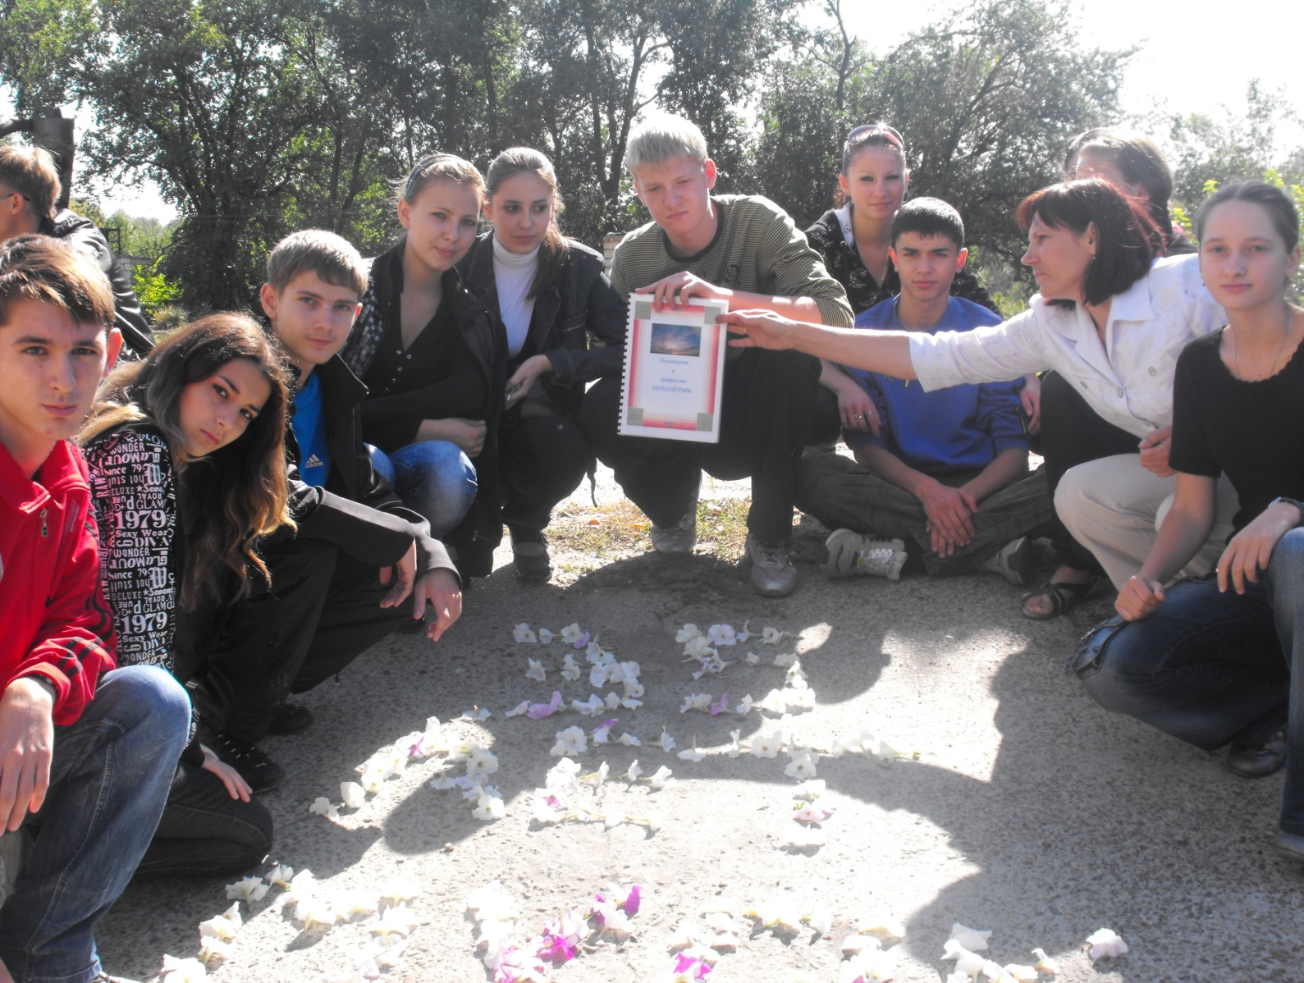
Читая в первый раз хорошую книгу, мы испытываем то же чувство, как при приобретении нового друга. Вновь прочитать уже читанную книгу — значит вновь увидеть старого друга.
Вольтер

Нужно читать и уважать только те книги, которые учат понимать смысл жизни, понимать желания людей и истинные мотивы их поступков.
Горький Максим

Среди книг, как и среди людей, можно попасть в хорошее и в дурное общество.
Гельвеций К.

Книги обладают способностью бессмертия. Они самые долговечные плоды человеческой деятельности.
Смайлс С.

Книга — чистейшая сущность человеческой души.
Карлейль

Книга есть жизнь нашего времени, в ней все нуждаются — и старые, и малые.
Белинский В. Г.

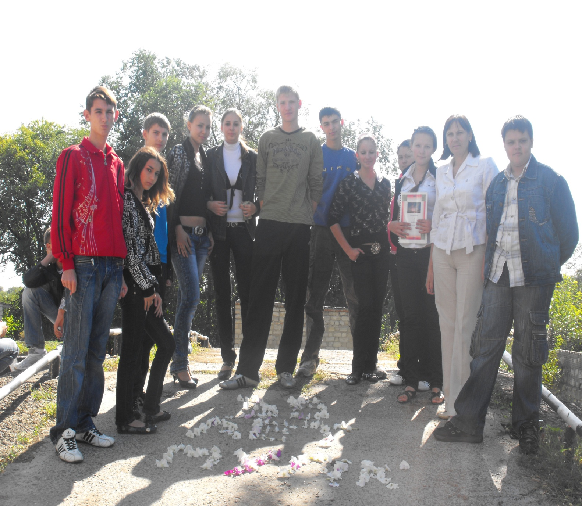

Я всё знаю, всех учу,
А сама всегда молчу.
Чтоб со мною подружиться,
Нужно грамоте учиться.
(Книга)

Говорит она беззвучно,
А понятно и не скучно.
Ты беседуй чаще с ней -
Станешь вчетверо умней.
(Книга)

Хоть не шляпа, а с полями,
Не цветок, а с корешком.
Разговаривает с нами
Всем понятным языком.
(Книга)

Склеена, сшита,
Есть листок, есть корешок.
А не куст и не цветок.
(Книга)

Без дверей, а закрыта.
Кто её открывает –
Многое знает.
(Книга)

Языка не имеет, а у кого
Побывает - тот много знает
(Книга, газета, журнал)

Нету лап, нету рук.
А приходит в дом как друг.
На колени к маме ляжет,
Обо всём тебе расскажет.
(Книга

С подругами и сёстрами
Она приходит к нам,
Рассказы, вести новые
Приносит по утрам.
(Газета)

Лист бумаги по утрам
На квартиру носят нам.
На одном таком листе
Много разных новостей.
(Газета)

Книга - друг человека.

Книга книгой, да и своим умом двигай.

Кто много читает, тот много знает.

Книга мала, а ума придала.

Не всякий, кто читает, в чтении силу знает.

Книги читай, а дела не забывай.

Глядит в книгу, а видит фигу.

Читай, книгочей, не жалей очей.

Книги читать - не в ладушки играть.

Одна книга тысячу людей учит.

С книгой поведешься — ума наберешься.

Книга книгой, а мозгами двигай.

Испокон века книга растит человека.
